Добрый день, ребята!
Вот и закончились каникулы и праздничные дни. Надеюсь, как мы и договаривались, вы провели их с пользой. Много гуляли и интересовались тем, что нас окружает. Сегодня первое занятие третьей четверти. Оно пройдет необычно, дистанционно. И начнем мы с новой темы: «Казанский зооботанический сад».
Думаю, что все хотя бы 1 раз посещали зооботанический сад в Казани. Возможно, даже с экскурсией. Вспомни свои впечатления и эмоции.
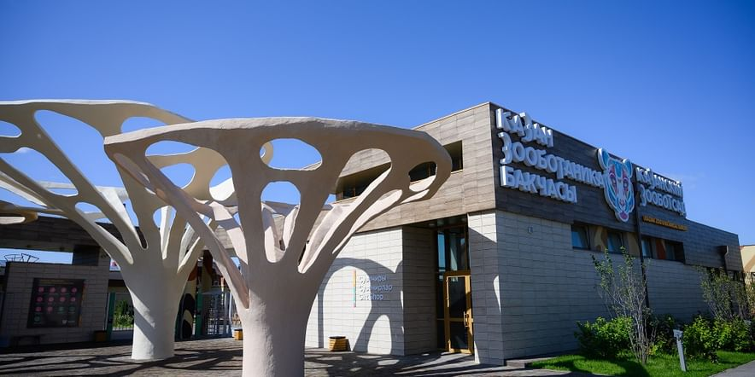
Давайте найдем наш район на карте. Можно поискать и свой дом.
Перейдите по ссылке https://yandex.ru/maps/43/kazan/?ll=49.106414%2C55.796129&z=12
А теперь по той же карте давайте поищем Казанский зооботсад. Он находится в центре, Вахитовском и Приволжском районах Казани между улицей Хади Такташа и протокой между озёрами Нижний (Ближний) и Средний (Дальний) Кабан, а также у начала озера Средний Кабан.
Познакомимся еще с одной картой.
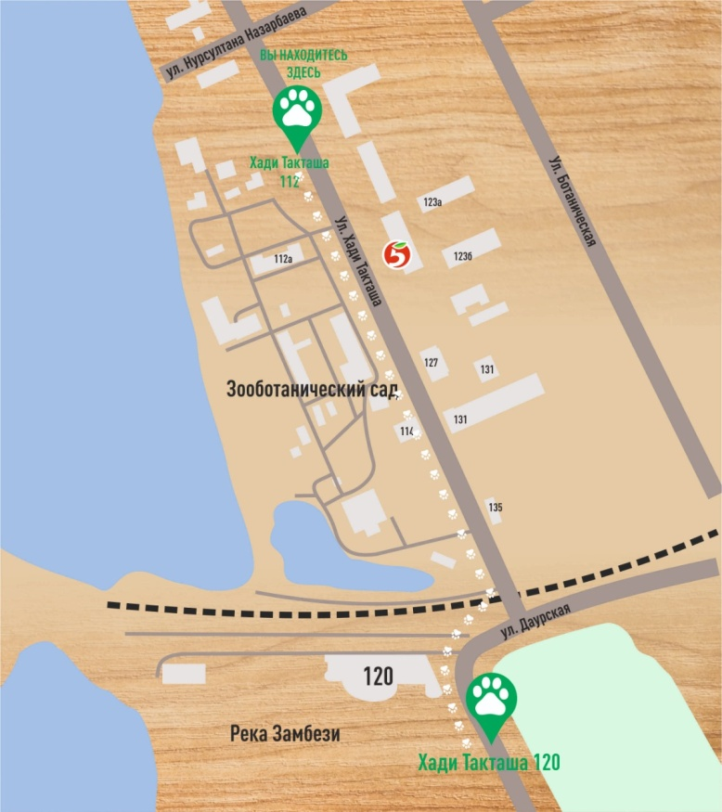
Теперь давайте узнаем о истории Казанского зооботанического сада. Сохранились старинные фотографии. Давайте рассмотрим их.
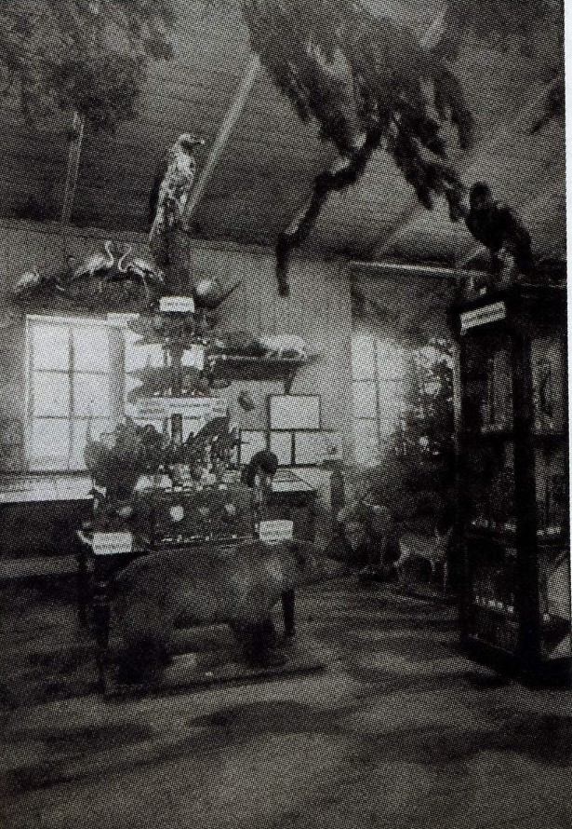
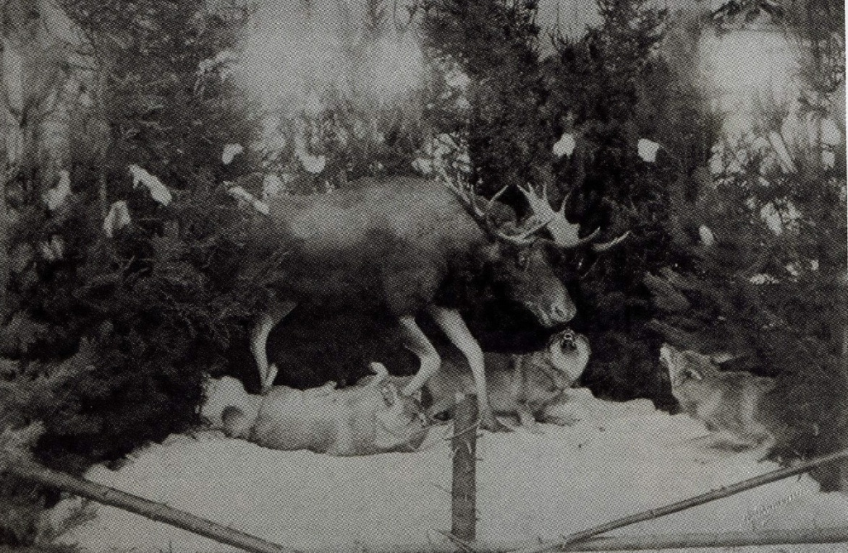
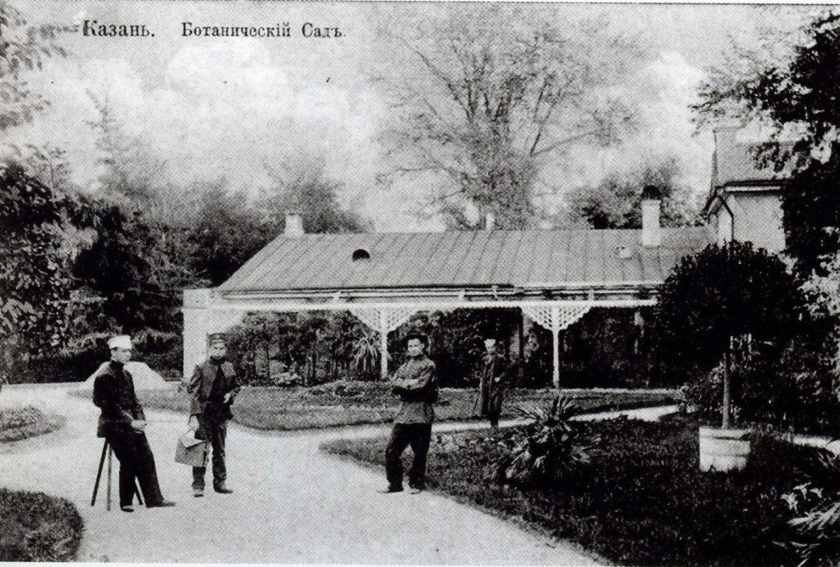
Был основан при Казанском университете в 1806 году Карлом Федоровичем Фуксом (мы еще будем говорить о К. Фуксе на следующих занятиях, а пока просто запомните эту фамилию) а в 1829 году были приобретены прибрежные участки на берегу озера Кабан для закладки ботанического сада площадью 6,7 га. В 1834 году возвели оранжерею, и ботанический сад открылся для посещения.
8 ноября 1925 года состоялось открытие маленького зоосада, разместившегося во дворе Центрального музея (ул. Чернышевского, 2).
В 1931 году ботанический сад объединили вместе с зоосадом и в одно учреждение, которое стало называться Зооботаническим садом.
Летом 2009 года в Казанском зоопарке был открыт детский контактный зоопарк «Лукоморье», в 2011 году - реабилитационно-оздоровительный центр «ВзаимоПОНИмание».
Десять лет назад было принято решение о переустройстве с возможным переносом зооботсада. Рассматривались новые места для зооботсада в районах города вдоль реки Казанка в заречном Ново-Савиновском районе города, однако, в итоге было принято решение об оставлении зооботсада на прежнем месте в центре города с расширением территории секцией «Река Замбези».
Переустройство началось в 2015 году. Популяция животных увеличивается на несколько десятков. В 2019 году полностью открылась после реконструкции (переустройства) часть экспозиции на прежней территории. В 2020 году открылась полностью новая зона «река Замбези», на следующий год - новая зона дендропарк.

Из же состоит Казанский зооботанический сад? Что же интересного мы можем там увидеть?
Основные зоны
- Зона африканской саванны «река Замбези»
- Зона дендрария - ботсад с оранжереей и террариумом
- Зона «река Уссури»
- Зона «озеро Байкал»
- Зона «остров Врангеля»
- Детский контактный зоопарк «Лукоморье»
- Реабилитационно-оздоровительный центр «ВзаимоПОНИмание»
- Дендропарк
Экспозиции животных:
- Обезьянник
- Барсятник
- Кошачий ряд и львятник
- Медвежатник
- Кенгуру
- Бегемотник
- Мелкие хищники
- Копытный ряд
- Хищные птицы
- Попугаи
- Озеро водоплавающих птиц (в протоке)
- Фазаны, павлины и другие птицы
- Летние вольеры
- Площадка молодняка
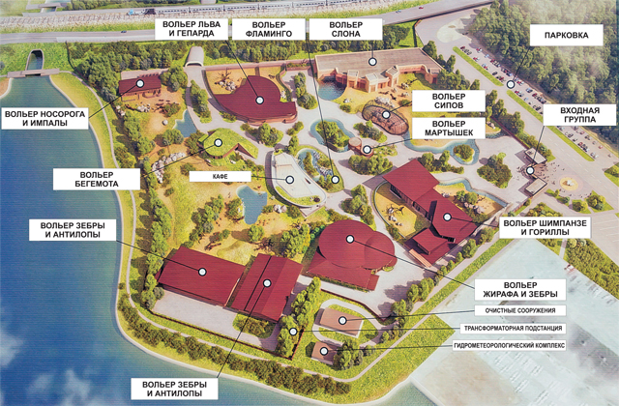
Давайте теперь посетим Казанский зооботанический сад виртуально.
ПЕРЕЙДИТЕ ПО ССЫЛКЕ https://www.youtube.com/watch?v=ixnU8di2aK8&t=116s
А ЗНАЕТЕ ЛИ ВЫ КАК НУЖНО ВЕСТИ СЕБЯ В ЗООПАРКАХ?
Для посетителей есть свои правила:
1. Не кормите животных.
2. Не дразните и не пугайте животных. Они нуждаются в спокойствии и отдыхе.
3. Не стучите по стеклам вольер в павильонах зоопарка.
4. Не заходите за барьеры и ограждения, не пытайтесь потрогать или погладить животных. Это опасно!
5. Не оставляйте детей без присмотра.
6. Не ставьте детей на барьеры и ограждения.
7. Соблюдайте чистоту, пользуйтесь урнами.
8. Не ломайте ветки деревьев и кустарников.
9. Не бросайте в вольеры к животным никаких посторонних предметов.
10. Обращайте внимание на надписи на указателях и этикетках.
11. Фотографируйте животных без применения вспышки.
12. Вход на территорию зоопарка с животными запрещен!
13. Руководители групп, требуйте от ваших подопечных выполнение правил поведения в зоопарке.
14. Запрещено находиться в нетрезвом состоянии, приносить с собой и распивать спиртные напитки.
15. На территории зоопарка курение запрещено.
Как думаете, это полезные правила? Почему они нужны? Может вы можете добавить еще важные правила?

В Казанский зооботанический сад месяц назад привезли долгожданных животных – зебр. А вот слонов пока, что нет.
А может у вас есть собственный домашний зоопарк? Если нет, то давайте сделаем их сами, из бумаги. Или можно сделать животных, которых у вас нет.

Мастер-класс

Закладка для книг оригами: пошаговый мастер-класс
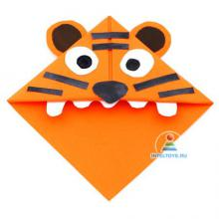
Для поделки вам понадобятся самые простые материалы:
- цветная бумага
- клей ПВА
- ножницы и карандаши/фломастеры для декора
Квадратный лист бумаги (примерно 15х15 см) сложите по диагонали.

Уголки загните кверху, чтобы получить квадрат меньшего размера.
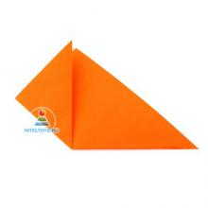
Снова разверните этот квадрат до треугольника (см. шаг 1) и отогните книзу верхний уголок (только один слой).

Боковые треугольники заправьте в образовавшийся «кармашек». Заготовка есть!

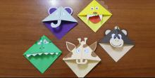
Этим способом можно изготовить целый зоопарк.

Надеюсь, вы провели время интересно и с пользой. До встречи!
Ссылки к занятию:
https://kazzoobotsad.ru/
https://www.youtube.com/watch?v=ixnU8di2aK8&t=116s
http://smolensklib.ru/node/4631

